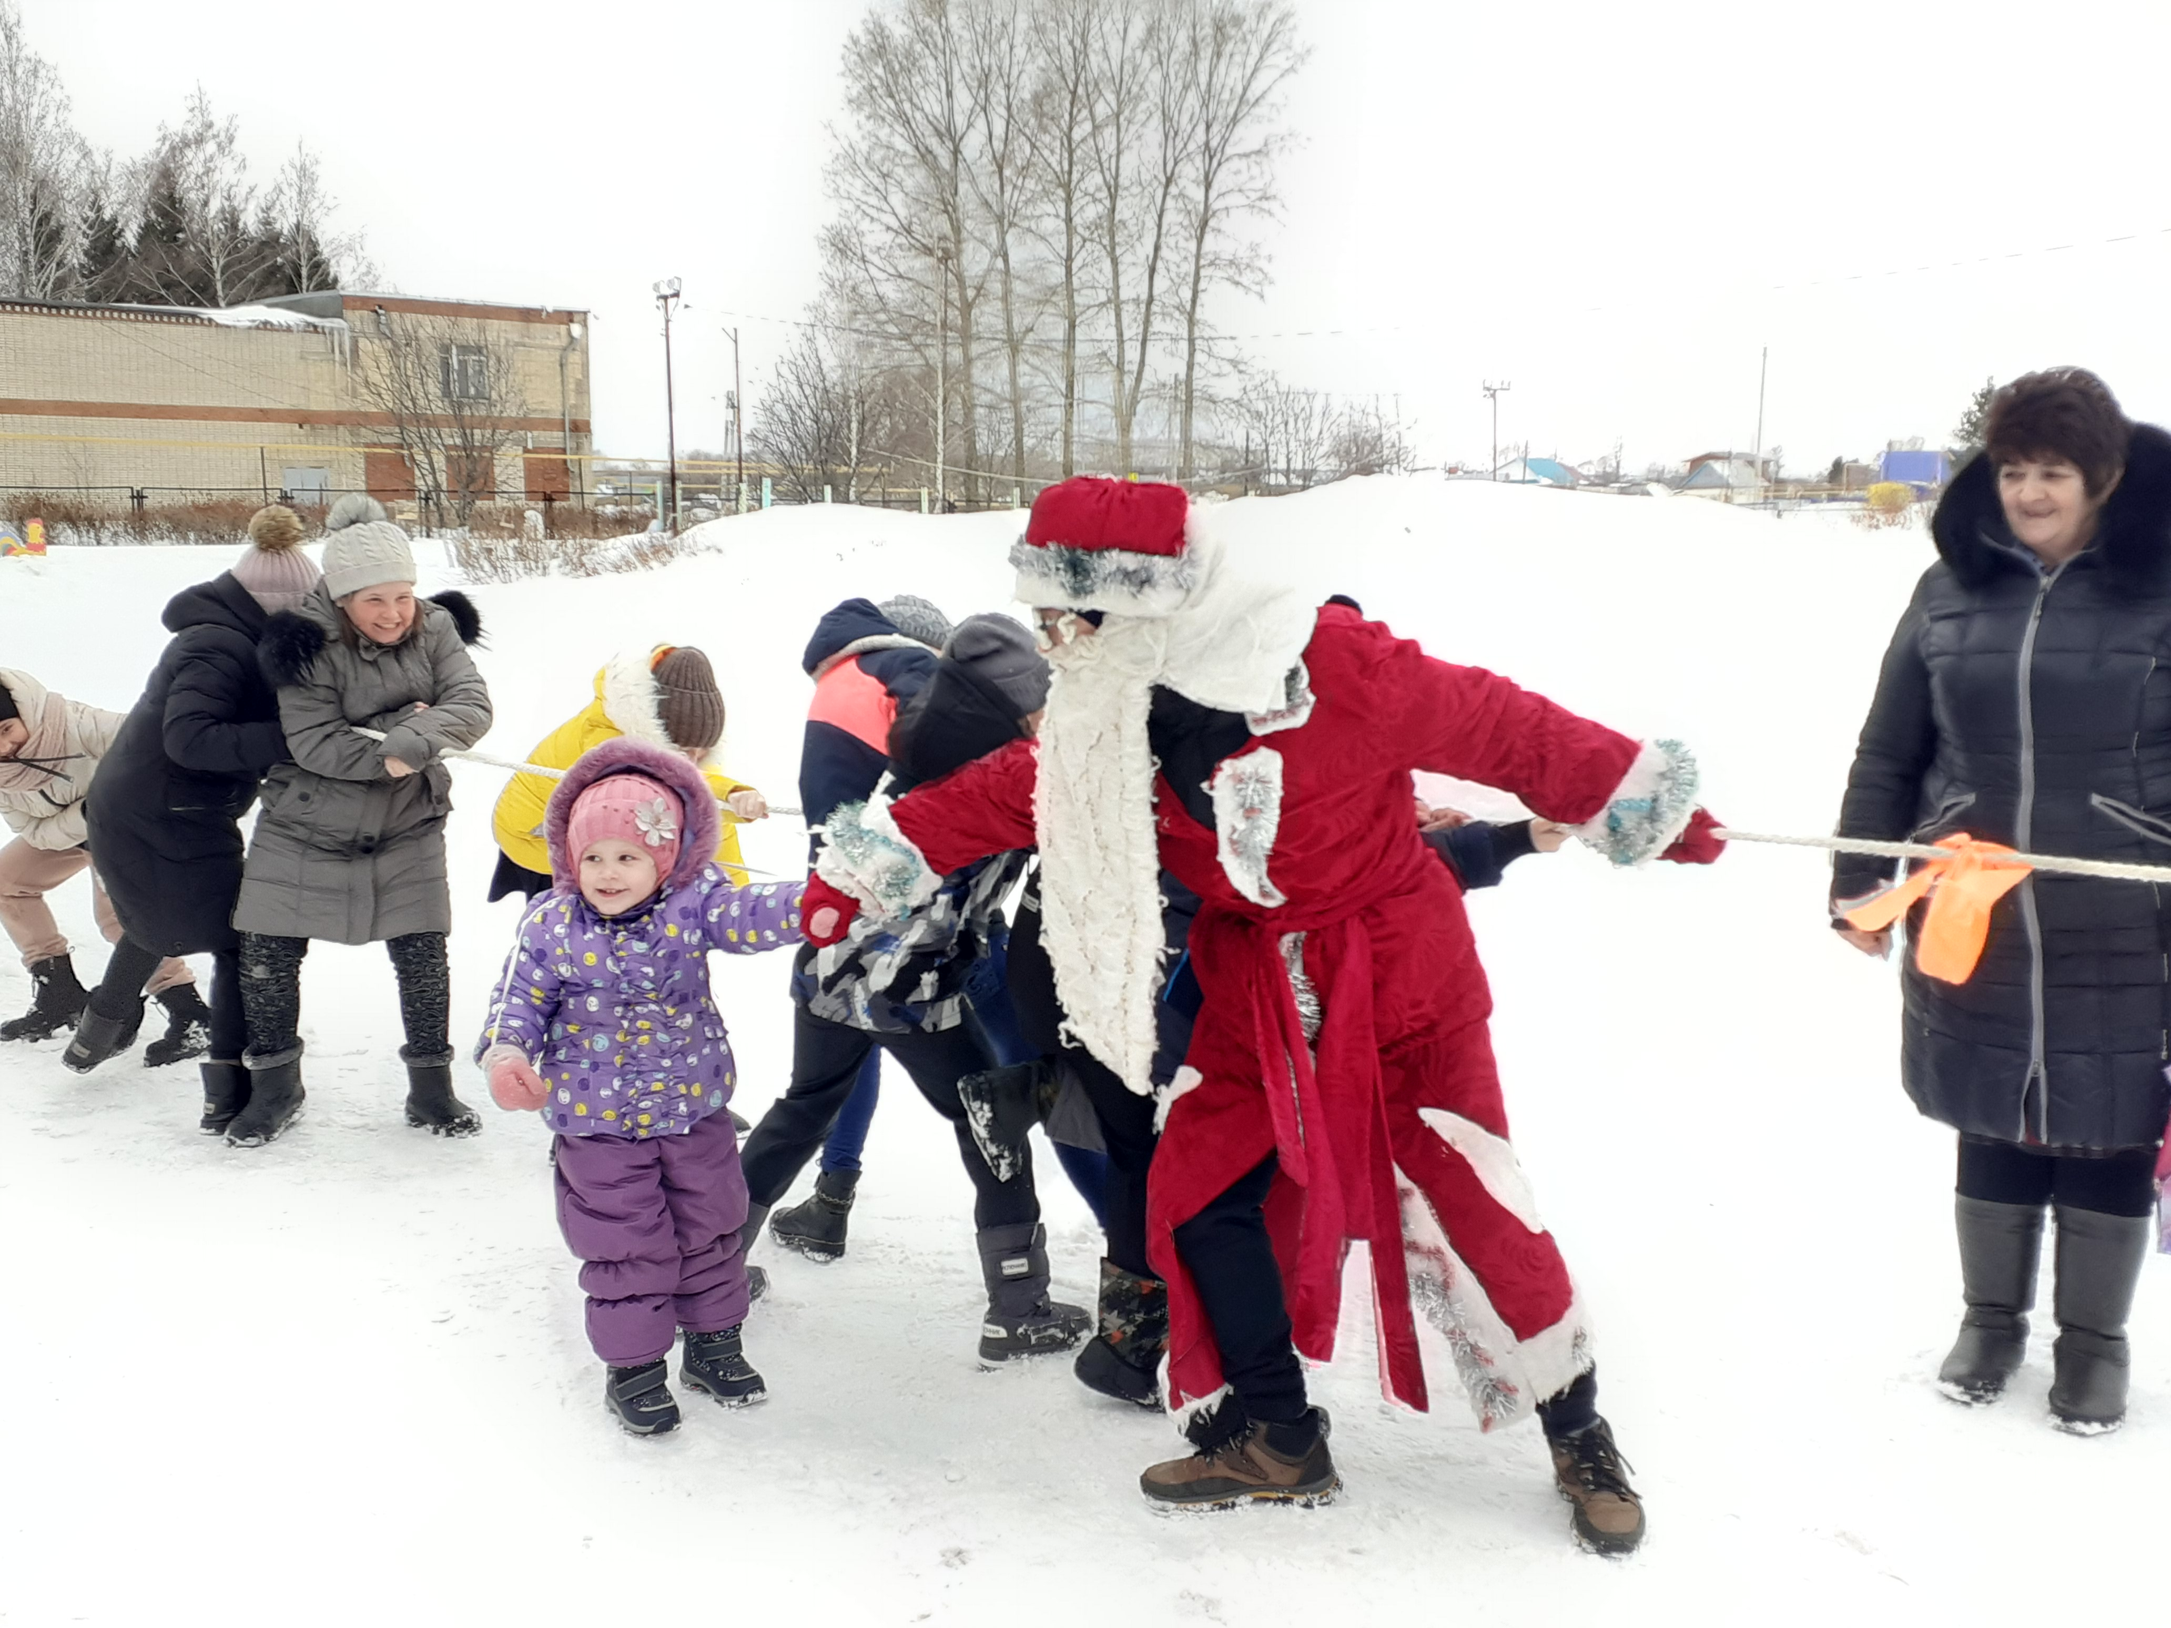Нәүрүз бәйрәменә сценарий
Максат: милли бәйрәмебез-«Нәүрүз»хакында мәгълүмат бирү; милли гореф-гадәтләребез аркылы балаларда әхлакый сыйфатлар тәрбияләү.

Исәнмесез,саумысез бәйрәм кунаклары!Укытучылар,укучылар,килгән кунаклар!Һәммәгезне дә «Нәүрүз» тамашасына чакырабыз.Рәхим итегез!
Бәйрәмебезгә керешкәнче,искә төшерик әле:нәрсә соң ул Нәүрүз?
-Яз бәйрәме!
-Яңа ел!
-Дуслык бәйрәме!
-Кышны озату бәйрәме! Һ.б.
Нәүрүз – төрки һәм фарсы телле халыкларның бик борынгыдан килгән бәйрәме. Ул 21 мартта көн белән төн тигезләшкән көнгә туры килә.
2009 елның сентябрендә Нәүруз ЮНЕСКОның кешелекнең матди булмаган мәдәни мирасының репрезентатив исемлегенә кертелә. 2010 елда БМО Генераль Ассамблеясенең 64 сессиясе 21 мартны “Халыкара Нәүрүз” көне дип игълан итте.
21нче март-яз фасылының төн белән көн тигезләшкән көне.Иске календарь буенча Яңа ел бәйрәме.Һәрбер илдә бу бәйрәм төрлечә аталган.Аны японнар – “риссон”,кытайлар – “чуньцзе”, славяннар - “масленница”,төрки халыклар – “нәүрүз”,фарсылар – “яңа ел “дип атаганнар.
Бәйрәм итүнең гореф-гадәтләре,йолалары буыннан – буынга күчеп,безнең заманнарга хәтле килеп җиткән.Бәйрәмдә бер-береңне татлы ризык белән сыйлау -төп кагыйдәләрнең берсе булган.Бу- тормыш гел шулай баллы булсын,дигәнне аңлаткан.Тормыш гөлләр кебек күркәм булсын дип,чәчәкләр бүләк иткәннәр. Уңыш яхшы булсын дип,бер-берсенә су сибешеп уйнаганнар.Бу көнне буй-буй итеп,7 төрле кыяк үсемлек утыртканнар.Аларның ничек үсүенә карап,булачак уңыш турында фикер йөрткәннәр.
Идел буе татарлары Нәүрүзне чәчүгә чыгар алдыннан бәйрәм иткәннәр.Карга боткасы-Нәүрүзнең бер өлеше булып тора.Аны икенче төрле “Дәрә”,яки “Зәрә боткасы” дип йөртәләр.
Көн әйтәдер – мин озын!
Төн әйтәдер – мин озын!
Күктә кояш көлеп тора-
Икебез дә бер бүген!

Бәйрәм уеннар белән дәвам итә.Кыш бабай белән Нәүрүз ике команда җыеп уен – ярышлар уздыра.

